ΟΙ ΒΑΘΜΟΙ ΚΑΙ ΤΑ ΠΑΡΑΘΕΤΙΚΑ ΤΩΝ ΕΠΙΘΕΤΩΝ ΚΑΙ ΤΩΝ ΕΠΙΡΡΗΜΑΤΩΝ
(ΓΑΕ σελ. 119-128)
Οι βαθμοί των επιθέτων (και των επιρρημάτων) είναι 3: θετικός, συγκριτικός, υπερθετικός
Το συγκριτικό και το υπερθετικό ενός επιθέτου μαζί λέγονται με ένα όνομα παραθετικά του επιθέτου.
Ο συγκριτικός και ο υπερθετικός βαθμός των επιθέτων σχηματίζονται, αν προσθέσουμε στο θέμα (του αρσενικού γένους) τις καταλήξεις:
- για το συγκριτικό βαθμό: -τερος, -τέρα, -τερον
- για τον υπερθετικό βαθμό: -τατος, -τάτη, -τατον
π.χ. ξηρό-ς,-ά,-όν / ξηρό-τερος, ξηρο-τέρα, ξηρό-τερον / ξηρό-τατος, ξηρο -τάτη, ξηρό -τατον βαρύ-ς,-εῖα,-ύ / βαρύ-τερος, βαρύ-τέρα, βαρύ-τερον / βαρύ-τατος, βαρυ-τάτη, βαρύ-τατον

Παραθετικά σε –ότερος, -ότατος και –ώτερος, -ώτατος
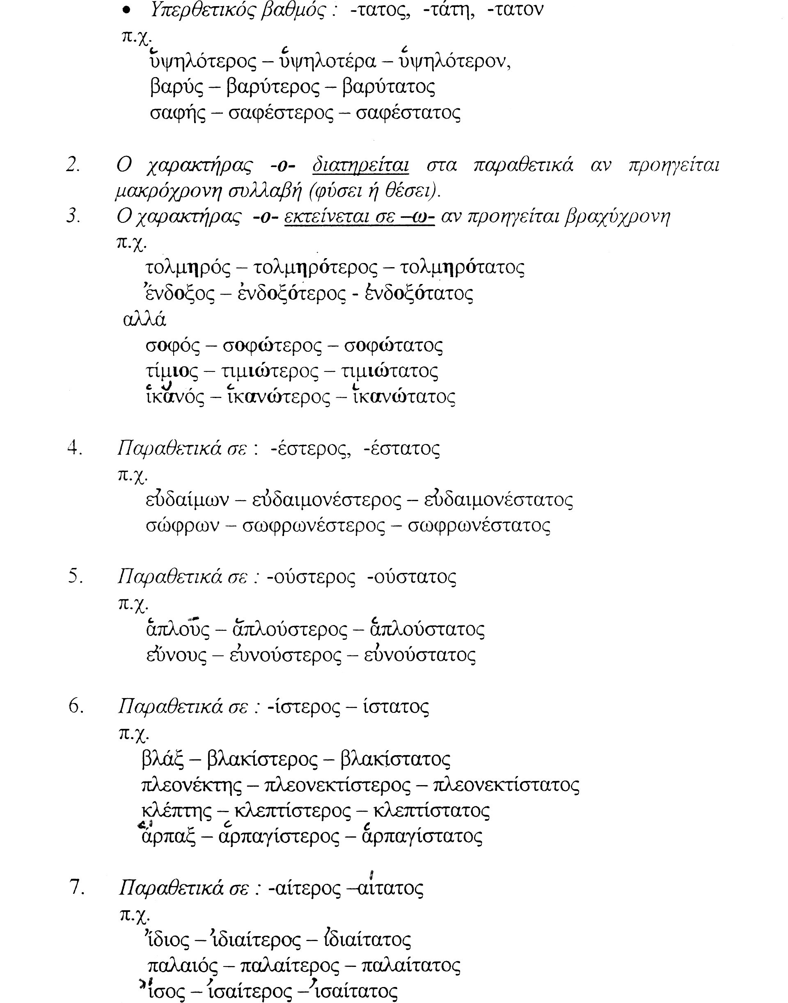 θέσει μακρόχρονη συλλαβή
π.χ. τολμηρός- τολμηρότερος- τολμηρότατος / θερμός- θερμότερος- θερμότατος
ἒνδοξος-ἐνδοξότερος- ἐνδοξότατος / νέος- νεώτερος- νεώτατος
Σημείωση για τα παραθετικά των επιθέτων με δίχρονο φωνήεν (α,ι,υ) στην παραλήγουσα
Αυτά γράφονται άλλοτε με ο και άλλοτε με ω, σύμφωνα με τα παρακάτω:
α. έχουν το δίχρονο της παραλήγουσας βραχύ (και επομένως έχουν παραθετικά σε –ώτερος, -ώτατος) τα επίθετα τα λήγοντα σε:
-ιος π.χ. τίμιος- τιμιώτερος - τιμιώτατος
-ικος λογικός- ............................................. - ...................................................
-ιλος ποικίλος- ........................................... - ....................................................
-ιμος ὠφέλιμος- ........................................... - ....................................................
-ινος ἀληθινός- ........................................... - ....................................................
β. έχουν το δίχρονο της παραλήγουσας μακρό (και επομένως έχουν παραθετικά σε –ότερος, -ότατος) τα απλά επίθετα: ἰσχυρός, λιτός, φλύαρος, ἀνιαρός, ψιλός, πρᾶος (=ήρεμος) καθώς και τα σύνθετα σε:
-τιμος π.χ. φιλότιμος- φιλοτιμότερος - φιλοτιμότατος..................................
-θυμος ὀξύθυμος - ........................................... - ....................................................
-χυμος
-κυρος ἒγκυρος- .............................................. - ....................................................
-λυπος
-ψυχος εὒψυχος- .............................................. - ....................................................
-κινδυνος ἐπικίνδυνος- ........................................ - ....................................................
-νικος φιλόνικος- ............................................ - ....................................................

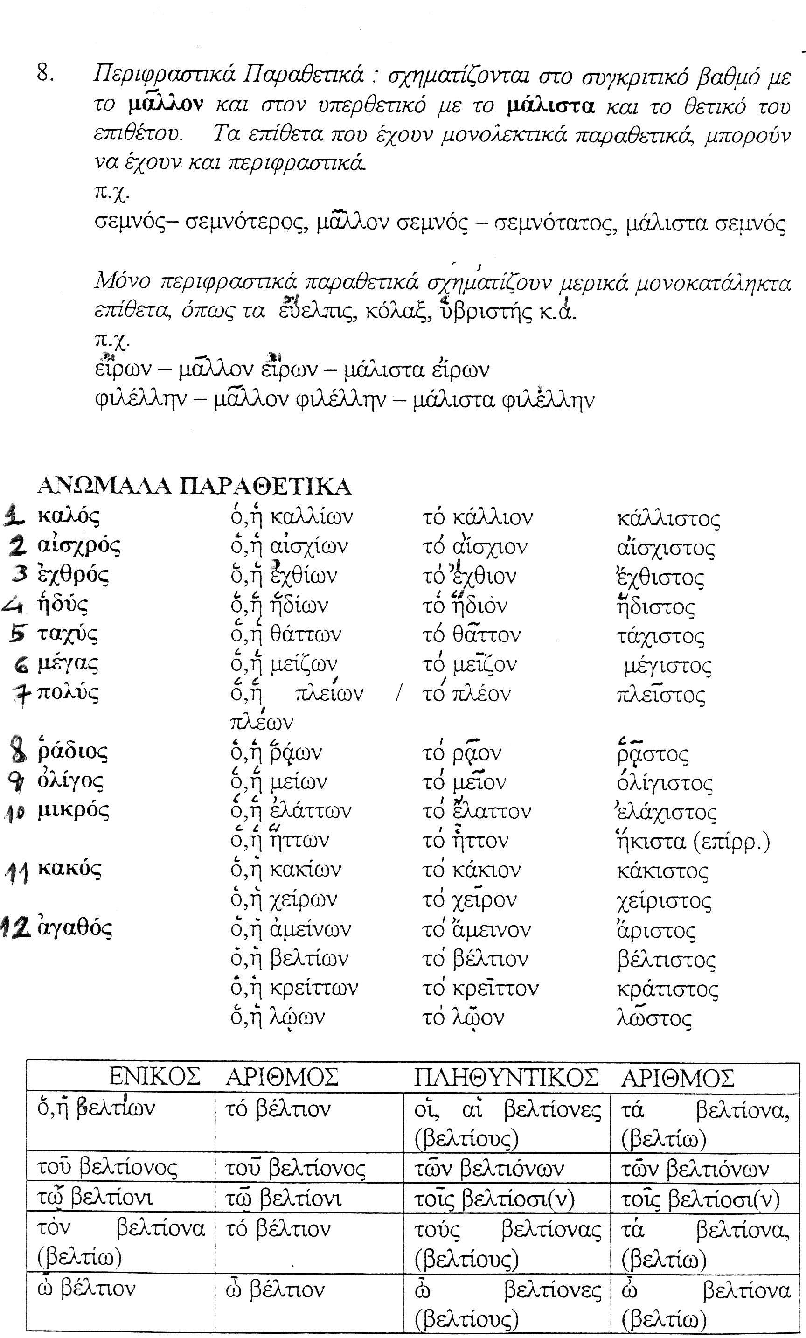

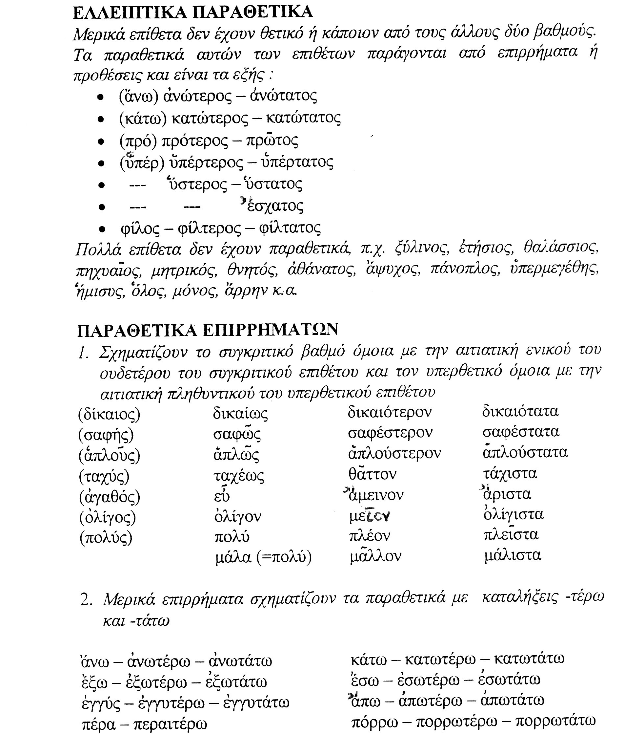
πρωί- πρωιαίτερον- πρωιαίτατα ὀψέ- ὀψιαίτερον- ὀψιαίτατα (=αργά)
πάλαι- παλαίτερον- παλαίτατα
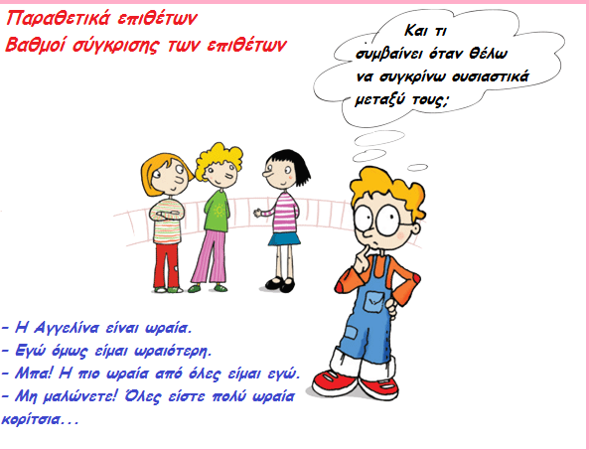
ΑΣΚΗΣΗ
Να γραφούν τα παραθετικά των παρακάτω επιθέτων και επιρρημάτων:

ΘΕΤΙΚΟΣ | ΣΥΓΚΡΙΤΙΚΟΣ | ΥΠΕΡΘΕΤΙΚΟΣ
ΕΠΙΘΕΤΑ
πτωχός –ή -όν | πτωχότερος –α -ον | πτωχότατος –η -ον
σώφρων –ων -ον | σωφρονέστερος –α -ον | σωφρονέστατος –η -ον
ἂδικος –η –ον
βραχύς –εῖα –ύ
συνήθης –ης -ες
σοφός –ή –όν
ὑγιής –ής –ές
τίμιος –α –ον
ἣσυχος –η –ον
ἁπλοῦς
ΕΠΙΡΡΗΜΑΤΑ
ἐνδόξως | ἐνδοξότερον | ἐνδοξότατα
σαφῶς
ἡδέως
ἁπλῶς
δικαίως
καλῶς

